<Systrans Horizonte>

Modelo de Caso de Uso-Cliente

[Note: Text enclosed in square brackets and displayed in blue italics (style=InfoBlue) is included to provide guidance to the author and should be deleted before publishing the document.]

# 1. Introducción

En el presente documento se va a desarrollar el modelo del caso de uso de Cliente, sus actores, sus módulos y sus usuarios.

# 2. Información General

El propósito del sistema es llevar un control de clientes, para poder realizar un registro de usuarios, modificación, eliminación y validación de usuarios.

# 3. Diagrama de caso de uso

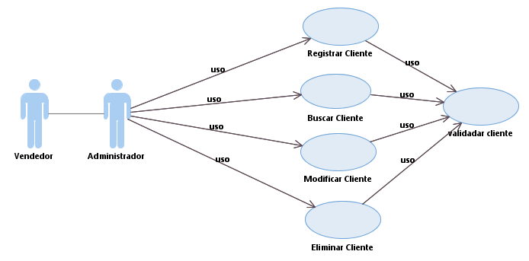

# 4. Actores

**4.2 Administrador**

Este actor es responsable de realizar el registro de un cliente con sus respectivos datos y asignándole un rol.

**4.3 Gerente**

Este actor es responsable de realizar el registro de un cliente con sus respectivos datos y asignándole un rol.

# 5. Casos de Uso

**5.1 Registrar Cliente**

Este caso de uso describe cómo el usuario del sistema, va a registrar un cliente.

**5.2 Modificar Cliente**

Este caso de uso describe cómo el usuario del sistema, en caso se haya generado un error al momento de guardar la información de un registro de un cliente, este registro se pueda modificar en cualquier momento.

**5.3 Eliminar Cliente**

Este caso de uso describe cómo el usuario del sistema con permisos de administrador, puede eliminar un registro de un cliente en caso de que se requiera.

**5.4 Buscar Cliente**

Este caso de uso describe cómo el usuario del sistema, en caso desee buscar un cliente, este podrá realizarlo siempre y cuando ya se haya registrado un cliente anteriormente.

**5.5 Validador Cliente**

Este caso de uso describe cómo el usuario del sistema, puede realizar una validación de clientes, el cual se usara cuando el usuario del sistema requiera realizar un registro, búsqueda, modificación y eliminación de clientes.